Крещенские купания: основные правила и безопасность
16.01.2023
Христианский праздник – Крещения Господня отмечается в ночь на 19 января ежегодно. В эту ночь принято совершать обряд священного омовения, несмотря на то, что обычно это время сопряженно с крещенскими морозами. По поверью, вся вода в водоемах становится святой и приобретает особые целительные свойства. Считается, что человек, окунувшись в прорубь с освященной водой, очищается от всех грехов и получает крепкое здоровье на весь год.
В последние годы такая традиция привлекает все больше желающих отпраздновать крещение в проруби. Правила безопасности при этом соблюдают далеко не все. Прежде чем принять такое отважное решение, необходимо ознакомиться с противопоказаниями и мерами предосторожности при купании.
Для предотвращения несчастных случаев, травм во время участия в обряде христианского праздника необходимо придерживаться некоторых правил:
1. Осуществлять окунание только в специально оборудованных купелях. Такие места заранее согласовываются с чрезвычайными службами. Купание происходит организованно, и в случае возникновения сложностей существует возможность оказания квалифицированной помощи на месте.
2. Любые алкогольные напитки запрещены. Также не допускается погружение в ледяную воду в состоянии алкогольного опьянения.
3. Возьмите с собой удобную, непромокаемую и не скользкую запасную обувь. Воспользуйтесь ей, иди по дорожке к купальне. Не торопитесь, не бегите, так как риск поскользнуться и получить повреждения, велик.
4. Ожидая своей очереди, прибегните к небольшой разминке. Прыжки, приседания, короткая пробежка поможет разогреть тело.
5. Новичкам лучше не совершать плавательных движений. Спустившись в воду, достигните той глубины, которая вам нужна, и выходите. Неподготовленные люди могут не справиться с учащенным дыханием, возникающим, как защитная реакция на воздействие холодной воды.
6. Противопоказанием при нырянии в порубь являются любые заболевания головного мозга и сосудов. При погружении полностью, сосуды рефлекторно резко сужаются, что может привести к инсульту, потери сознания.
7. Для ныряний в ледяную воду требуется специальная предварительная подготовка в виде постепенного закаливания. Если этого нет, то организм может испытать шок от резкого изменения температурного режима. Новичкам рекомендуется не погружаться в купель с головой.
8. Оптимальное время нахождение в проруби около 1 минуты. Это позволит избежать общего переохлаждения организма, которое может привести к простудным заболеваниям или пневмонии.
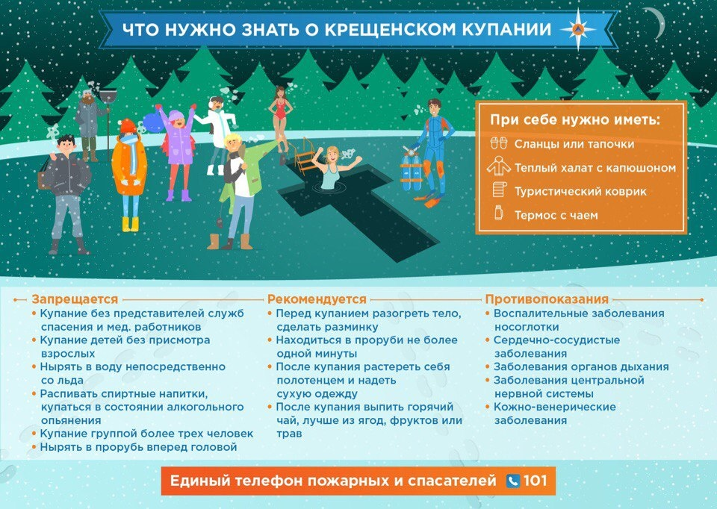

Адрес страницы: http://mitino.mos.ru/presscenter/important/detail/11347207.html
Управа района Митино города Москвы

